附件

甘肃药品智慧监管平台执业药师操作手册

（个人端）

一、登录平台
访问平台：打开浏览器，输入甘肃药品智慧监管企业服务门户网址：https://bm.yjj.gansu.gov.cn:9000/qyzhmh/web/index。
个人登录：点击页面右上角的“登录”按钮，系统会跳转至“甘肃政务服务网”。
选择登录方式：选择“个人登录”。
注册账号：如果没有账号，请根据页面提示完成用户注册。
登录成功：登录成功后，系统会自动跳转回甘肃药品智慧监管企业服务门户首页。

二、进入执业药师系统
在门户首页的“系统模块”区域，找到并点击“执业药师模块”，即可进入执业药师个人端系统。
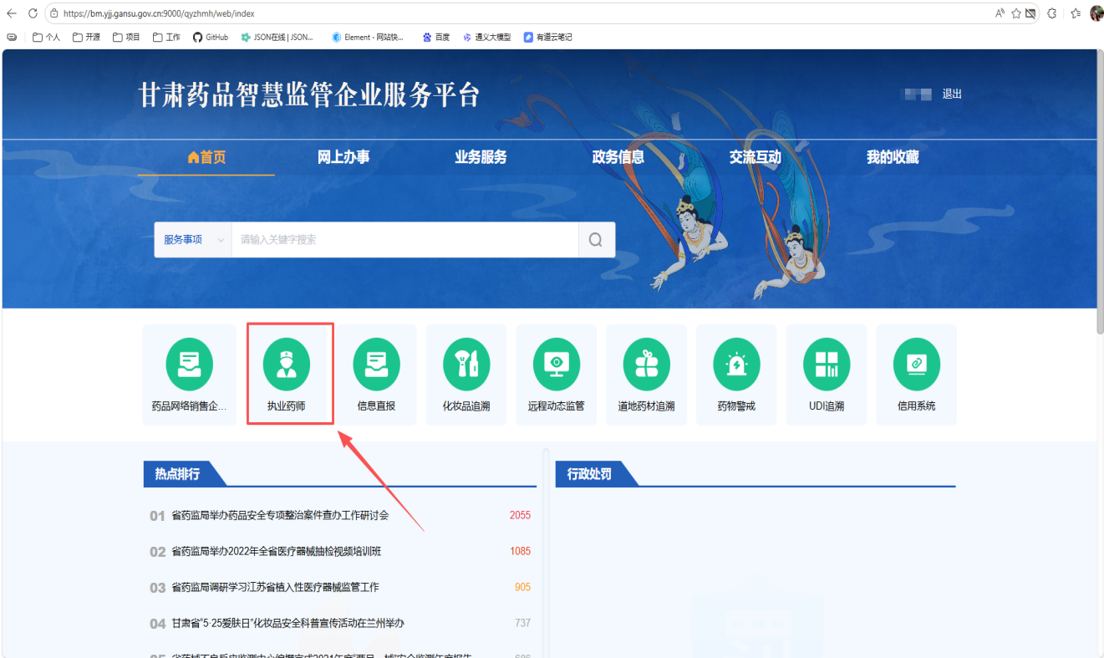

三、个人档案查询
进入档案页面：在执业药师管理模块下，点击“个人档案”。
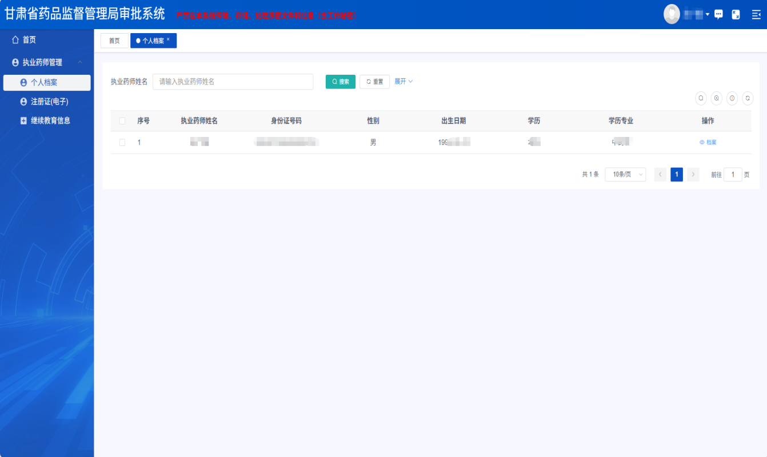
查看档案信息：进入个人档案页面后，您可以查看以下三类详细信息：
资格证信息、注册信息、继续教育信息。
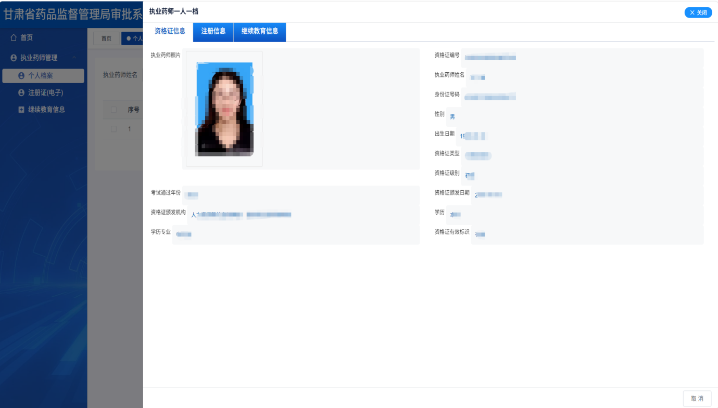

四、电子证照查询与下载
进入证照页面：在执业药师管理模块下，点击“注册证（电子）”。
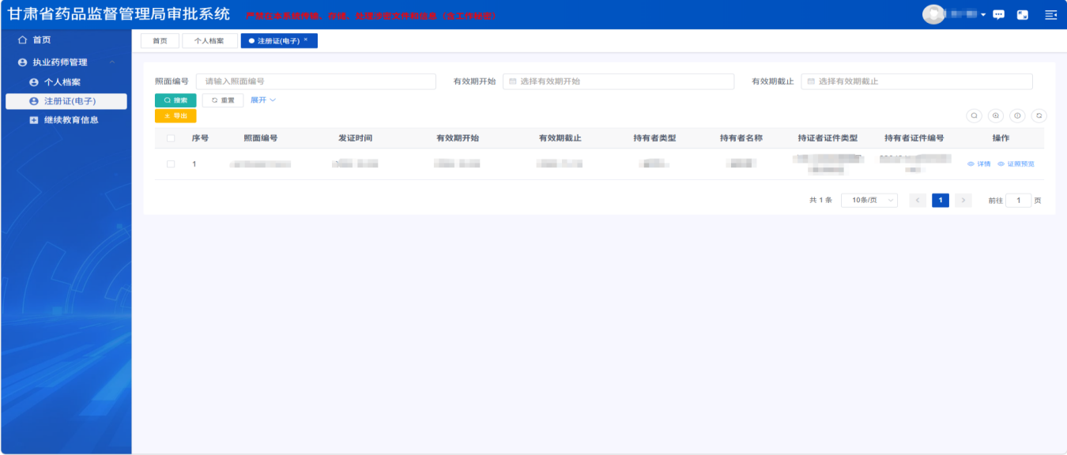

查看与下载
查看详情：点击“详情”可查看电子证照的详细信息。
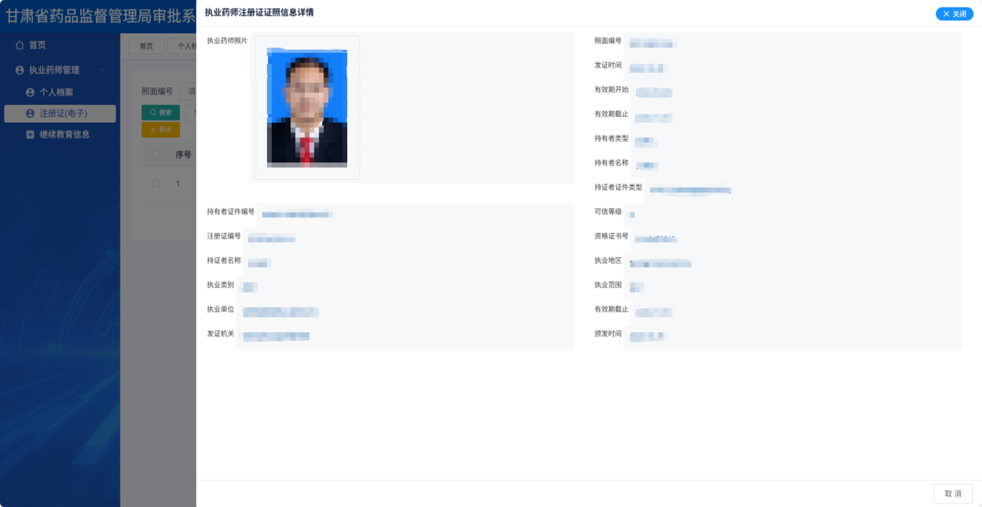

预览与下载：点击“证照预览”可查看电子证照，并可下载OFD格式文件或进行打印。
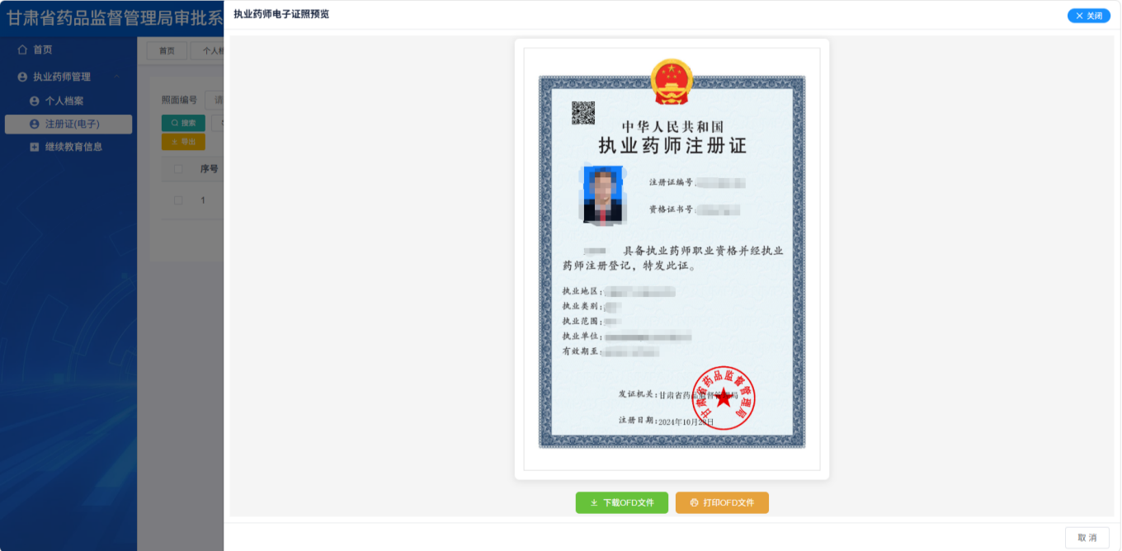

五、继续教育信息查询
在执业药师管理模块下，点击“继续教育信息”，即可查看您个人的继续教育记录。

